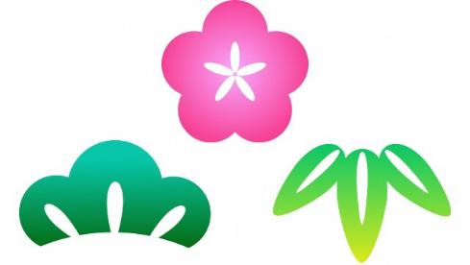


1杯100円

高校生以下は1杯目無料！
サークルさんをはじめ、松梅の子どもたちから大人
までの作品を展示します。日頃の頑張った成果をご
覧ください。

みにきてんしゃーい！
ミモザの会（生け花） たのしくまつうめ（習字）
ものづくり倶楽部 月組・星組（手作り作品）
筆ペン遊び（筆ペン作品） 松梅絵手紙（絵手紙）
松梅保育所（製作） 小中一貫校松梅校（絵画作品）
松梅校区在住の方々(手作り作品、写真、絵手紙ほか)

昨年度の作品（一部）

一部参加費あり

1回100円

2月14日（土）
10:00～12:00
☆お抹茶とお干菓子のおもてなし
30席限定（ポレポレファミリー）
10:30～13:00
☆かささぎの里のパン販売

☆サークル体験会

・小物作り体験（ものづくり倶楽部）
・絵手紙体験 （絵手紙サークル）
・しおり作り体験 （筆ペン遊び）
・生け花体験 （ミモザの会）
11:00～13:00
☆カレーコーナー
13:00～15:30
☆体験発表会
・「山旅」（東北の紅葉狩り、尾瀬の
春と秋）佐保良助さん（井手）
・「松梅で暮らして」
林 哲也・陽子さん夫妻（仲）
☆ステージ発表
☆スコップ三味線（元気！なごみ）
☆ダンス（まつうめ４８）
※内容・時間は変更になる場合もあります。
また、カレーは無くなり次第、終了になります
のでご了承ください。
2月14日（土）～3月7日（土）
松梅公民館 フリースペース

2月14日（土）～3月7日（土）
松梅公民館 フリースペース

作品展示＆お雛様展示

オープニング体験会

松梅公民館
松梅みにきてん祭（しゃい）

～松梅んもんの作品展＆お雛様展～

2026

